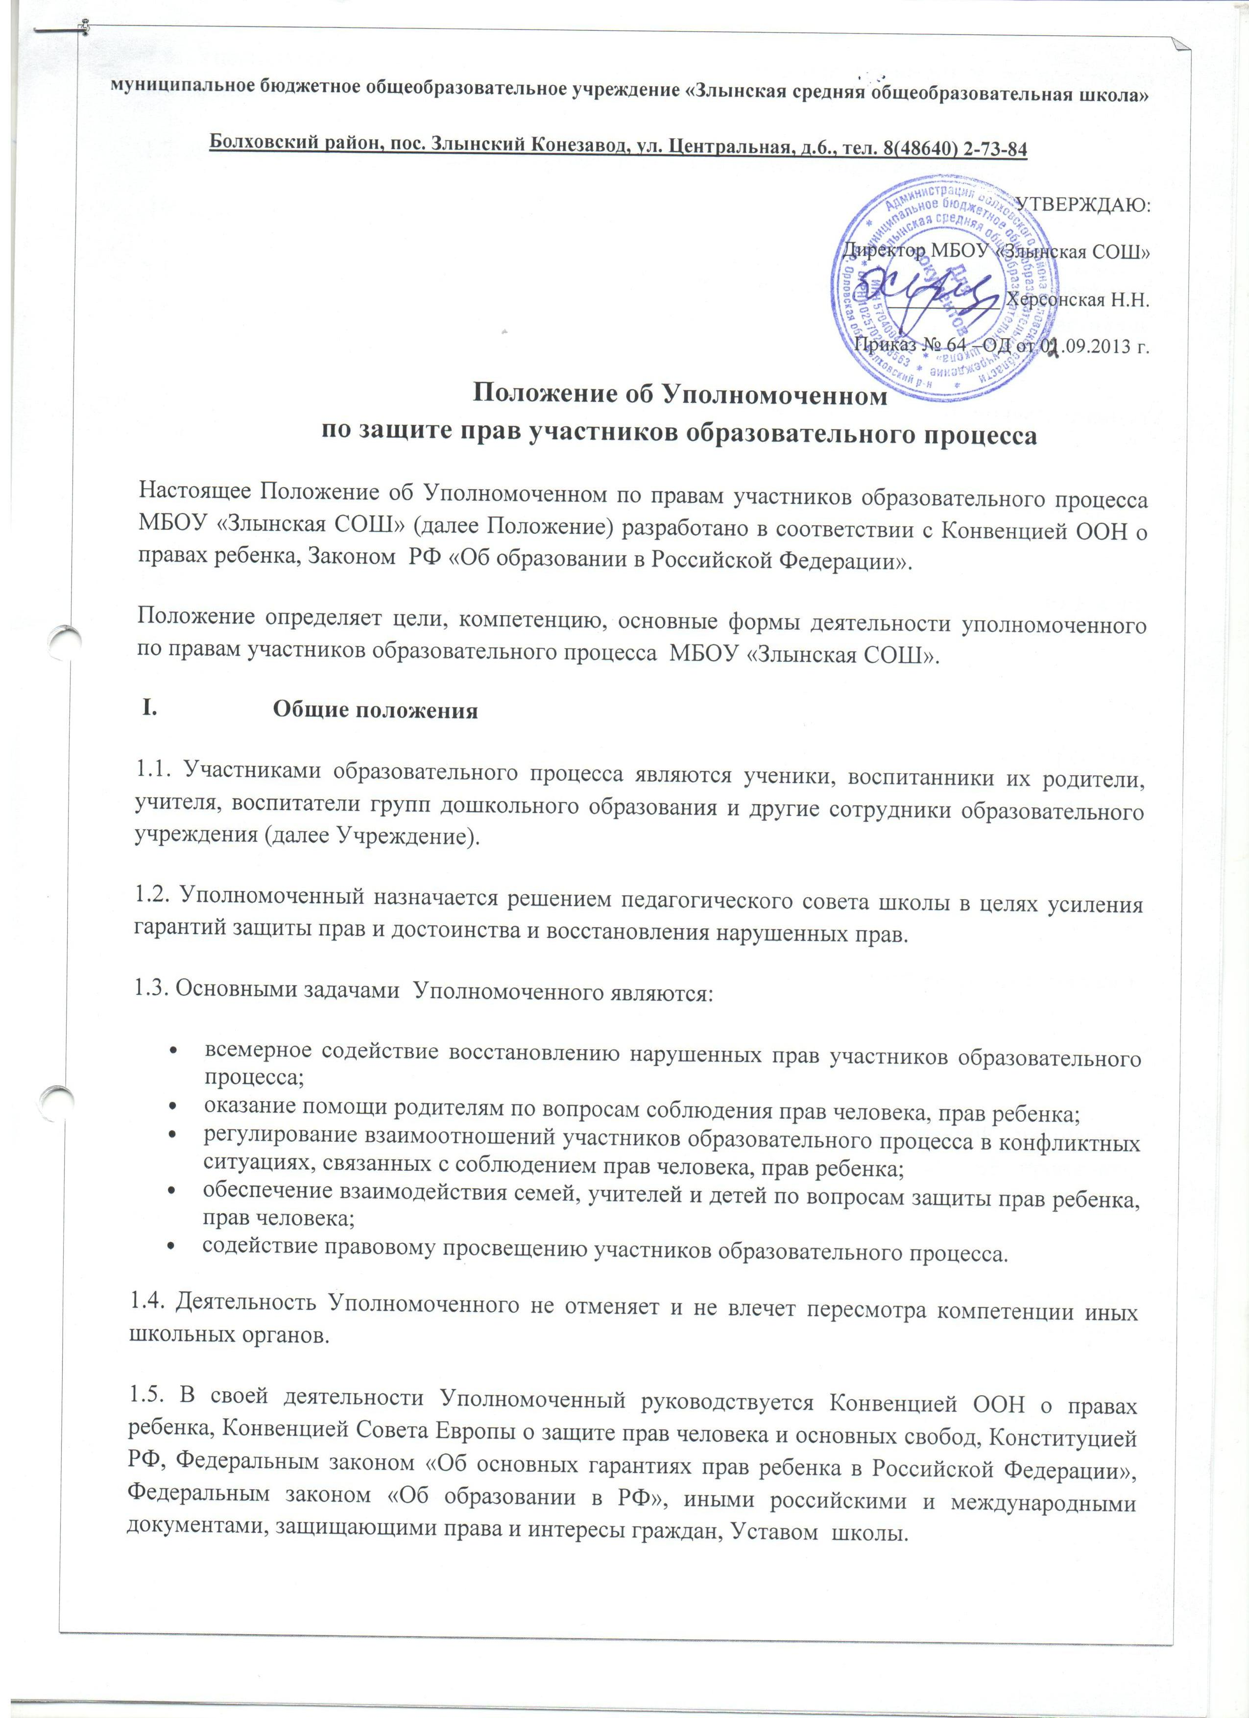

1.6. Уполномоченный при осуществлении своей компетенции независим и не подотчетен каким-либо органам и должностным лицам.
1.7. Деятельность Уполномоченного осуществляется на общественных началах.
IV. Порядок назначения Уполномоченного.
2.1. Уполномоченным может быть назначен совершеннолетний участник образовательного процесса (учитель, родитель и др.), пользующийся доверием и авторитетом участников образовательного процесса.
2.2. Участник образовательного процесса, занимающий в Учреждении административную должность, не может быть избран Уполномоченным.
2.3.Уполномоченный назначается педагогическим советом школы большинством не менее 2/3 голосов от общего числа его членов при тайном голосовании.
2.4. Уполномоченный назначается на срок 2 года. Переизбрание на следующий срок не влечет прекращения полномочий Уполномоченного.
2.5. Уполномоченный может быть досрочно освобожден от должности в случае:
- увольнения из школы в случае назначения на должность Уполномоченного сотрудника школы
- перевода в другую школу ребенка в случае назначения на должность Уполномоченного родителя;
- подачи личного заявления о сложении полномочий;
- неисполнения своих обязанностей.
1.6. Освобождение Уполномоченного от должности принимается педагогическим советом школы большинством не менее 2/3 от общего числа его членов.
II. Компетенция Уполномоченного.
2.1. Уполномоченный действует в пределах компетенции, установленной настоящим Положением и в рамках образовательного процесса. Уполномоченный не принимает административных решений, отнесенных к образовательному процессу и компетенции должностных лиц.
2.2. Уполномоченный рассматривает обращения (жалобы) участников образовательного процесса (обучающихся, учителей, родителей обучающихся), касающихся нарушения их прав и свобод, связанных с осуществлением образовательного процесса.
2.3. Приоритетным в деятельности Уполномоченного является защита прав несовершеннолетних участников образовательного процесса.
2.4. Не подлежат рассмотрению обращения (жалобы) связанные с:
- несогласием с выставленными оценками;
- оплатой труда и поощрением членов трудового коллектива;
- наложением дисциплинарных взысканий;
- организацией учебного процесса (распределение учебной нагрузки среди учителей и изменение ее в течение года, распределение кабинетов и классного руководства, несогласие с рабочим расписанием уроков) и других вопросов, относящихся к компетенции должностных лиц;
- действиями и решениями муниципальных и государственных органов.
2.3. Обращение (жалоба) должна быть подана Уполномоченному в письменной или устной форме в течение 2 недель со дня нарушения права заявителя или с того дня, когда заявителю стало известно об этом.
2.4. Получив жалобу, Уполномоченный вправе:
- принять жалобу к рассмотрению;
- указать на другие меры, которые могут быть предприняты для защиты прав и достоинства участников образовательного процесса;
- передать жалобу органу или должностному лицу, компетентному разрешить ее по существу;
- отказать в принятии жалобы, не относящейся к его компетенции, аргументируя отказ.
2.5. Уполномоченный вправе принять меры к защите прав человека, прав ребенка, к урегулированию конфликта между участниками образовательного процесса по собственной инициативе при наличии информации о нарушении прав участников образовательного процесса.
2.6. Обжалование решения Уполномоченного не допускается.
2.7. Для реализации задач Уполномоченный имеет право:
- посещать уроки, родительские собрания, педагогические советы, совещания при директоре, заседания органов, ученического самоуправления;
- получать объяснения по спорным вопросам от всех участников образовательного процесса;
- проводить самостоятельно или совместно с администрацией Учреждения проверку факта нарушения прав, свобод и интересов участников образовательного процесса;
- при необходимости обращаться к администрации Учреждения с ходатайством о проведении дисциплинарного расследования по фактам выявленных нарушений;
- заниматься решением проблем по собственной инициативе при выявлении факта грубых нарушений прав ребенка;
- выбирать себе помощников из числа участников образовательного процесса таким образом, чтобы были представлены все участники образовательного процесса.
2.8. В случае установления нарушения прав Уполномоченный предпринимает следующие меры:
- в случае конфликтной ситуации содействует ее разрешению, в том числе путем проведения переговоров с участниками конфликта;
- может вносить письменные рекомендации, обращенные к сторонам конфликта, предлагающие меры для его разрешения.
В случае не достижения соглашения или отказа одной из сторон принять рекомендацию Уполномоченного решение может быть доведено до сведения всех участников образовательного процесса.
- передает обращение (жалобу) органу или должностному лицу, компетентному разрешить ее по существу, если на то есть согласие заявителя.
Уполномоченный не вправе разглашать ставшие ему известными в процессе выяснения сведения, составляющие тайну частной жизни, без согласия заявителя.
2.9. Если по результатам рассмотрения жалобы Уполномоченный приходит к выводу о грубом нарушении Правил школьной жизни либо унижении достоинства других участников образовательного процесса, он вправе ставить перед директором школы вопрос о привлечении виновных к дисциплинарной или административной ответственности.
2.10. По результатам изучения и обобщения информации о нарушениях Правил школьной жизни, Устава Учреждения, Уполномоченный вправе представлять педагогическому совету и администрации школы свои мнения, оценки и предложения, как общего характера, так и по конкретным вопросам, затрагивающим права и достоинства участников образовательного процесса.
2.11. В случаях систематических, грубых либо массовых нарушений прав участников образовательного процесса или унижения их достоинства Уполномоченный вправе выступить с устным докладом на заседании Совета школы.
2.12. По окончании учебного года Уполномоченный предоставляет директору школы, доклад о соблюдении прав участников образовательного процесса и мерах, принятых Уполномоченным по их защите. Доклад может содержать общие оценки, выводы и рекомендации, относящиеся к обеспечению прав и уважения достоинства участников образовательного процесса.
2.13. Уполномоченный взаимодействует:
• с ОО и ПО Болховского района; администрацией школы;
• Уполномоченным по правам человека в Орловской области;
• с инспекцией по делам несовершеннолетних;
• правозащитными, в том числе общественными организациями.
III. Обеспечение деятельности Уполномоченного.
3.1. Для эффективной работы Уполномоченного администрация Учреждения оказывает ему всемерное содействие, в том числе предоставляет запрашиваемые документы и иные сведения, необходимые для осуществления деятельности в пределах его компетенции.
3.2. Администрация Учреждения не вправе вмешиваться и препятствовать деятельности Уполномоченного с целью повлиять на его решение в интересах отдельного лица.
Принято на заседании педагогического совета ОУ,Протокол № 1, от 30.08.2013 г.

